TRƯỜNG ĐẠI HỌC XÂY DỰNG HÀ NỘI
KHOA CÔNG NGHỆ THÔNG TIN
BỘ MÔN THỰC TẬP TỐT NGHIỆP
--------------- ---------------

BÁO CÁO ĐỒ ÁN TỐT NGHIỆP
ĐỀ TÀI: HỆ THỐNG QUẢN LÝ KHU ĐÔ THỊ
Giảng viên hướng dẫn |  | Ths Hoàng Nam Thắng
Chuyên ngành |  | Khoa học máy tính
Lớp |  | 66KSCS
Thành viên |  | Nguyễn Xuân Thưởng  Nguyễn Xuân Khải  Lương Thanh Tài
 | HÀ NỘI – 06/01/2026

MỤC LỤC
MỤC LỤC 2
Tuần 1: Tìm hiểu về đề tài 1
1. Khảo sát các hệ thống tương tự trên thị trường 1
1.1. Sự dịch chuyển của mô hình bất động sản và nhu cầu quản lý mới 1
1.2. Phân tích sâu các đối thủ cạnh tranh trực tiếp: CyHome và PiHome 1
1.2.1. A. CyHome - "Gã khổng lồ" về nghiệp vụ hành chính 1
1.2.2. PiHome - Hệ sinh thái thanh toán và tiện ích 2
2. Phân tích và đánh giá sự khác biệt 3
2.1. Phân tích Điểm mạnh và Điểm yếu của các ứng dụng hiện hành (CyHome & PiHome) 3
2.2. Tổng hợp Bài học rút ra và Định hướng phát triển cho Hệ thống đề xuất 3
3. Điểm mạnh và những tính năng đột phá 4
3.1. Module Dịch vụ & Bản đồ (The "Digital Twin" Approach) 4
3.2. Sức mạnh của Trí tuệ nhân tạo (AI-Driven Operations) 5
3.3. Mạng xã hội chuyên biệt "Sạch" và "Tin cậy" 5
4. Điểm yếu và các rào cản thực tế 5
4.1. Độ sâu về Nghiệp vụ Tài chính - Kế toán (Financial Depth) 5
4.2. Khả năng tích hợp Phần cứng IoT (Hardware Integration) 6
4.3. Vấn đề về Dữ liệu cũ và Thói quen người dùng (Legacy & Adoption) 6
5. Đề xuất giải pháp và công nghệ 6
5.1. Kiến trúc hệ thống 6
5.2. Chi tiết các Phân hệ và Tích hợp AI 6
5.2.1. Module 1: Dịch vụ & Bản đồ (Map-centric Services) 6
5.2.2. Module 2: Quản lý Khu (Resource Management) 7
5.2.3. Module 3: Mạng xã hội Cư dân (Social Network) 7

Tuần 1: Tìm hiểu về đề tài
  - Khảo sát các hệ thống tương tự trên thị trường
  - Sự dịch chuyển của mô hình bất động sản và nhu cầu quản lý mới
Trong 5 năm trở lại đây, thị trường bất động sản Việt Nam chứng kiến sự trỗi dậy của các "Đại đô thị" (Mega Townships) thay thế cho các chung cư đơn lẻ. Nếu như trước đây, khái niệm "nhà ở" chỉ gói gọn trong diện tích căn hộ, thì nay, cư dân mua nhà là mua cả một hệ sinh thái sống bao gồm: công viên, hồ điều hòa, trường học, bệnh viện và hệ thống an ninh đa lớp.
Vấn đề cấp thiết: Các phương thức quản lý truyền thống (sổ sách, Excel) hoặc các phần mềm thế hệ cũ (Building Management System - BMS 1.0) chỉ tập trung vào việc thu phí và bảo trì thiết bị trong tòa nhà (thang máy, bơm nước). Chúng hoàn toàn bất lực trước nhu cầu quản lý không gian rộng lớn bên ngoài tòa nhà (cảnh quan, giao thông nội khu) và nhu cầu kết nối cộng đồng của thế hệ cư dân trẻ (Gen Z, Millennials).
Khoảng trống thị trường: Thiếu vắng một nền tảng "All-in-One" có khả năng kết nối dữ liệu vật lý (Hạ tầng) với dữ liệu xã hội (Con người) trên một giao diện trực quan.
Tiêu chí | Quản lý Truyền thống (Excel/Zalo/Sổ sách) | Nhu cầu tại Đại đô thị (Cần Platform All-in-One)
Phạm vi | Chỉ quản lý bên trong toà nhà (điện, nước, thang máy). | Quản lý cả hệ sinh thái: Cây xanh, hồ nước, xe buýt, chốt an ninh đa lớp.
Giao tiếp | Rời rạc qua Zalo/Group chat (dễ trôi tin, sót việc). | Tương tác 2 chiều qua App cư dân (Ticket support, đánh giá sao).
Dữ liệu | Phân tán (Kế toán 1 file, Kỹ thuật 1 file). Khó tra cứu. | Dữ liệu tập trung (Centralized Data). Chủ đầu tư nhìn Dashboard biết ngay tình trạng.
Bảo trì | "Hỏng đâu sửa đó" (Reactive). | Bảo trì dự đoán (Preventive) cho hàng nghìn thiết bị công cộng.

  - Phân tích sâu các đối thủ cạnh tranh trực tiếp: CyHome và PiHome
Để xác định vị thế của đồ án, cần "mổ xẻ" hai nền tảng đang thống trị thị trường:
    - A. CyHome - "Gã khổng lồ" về nghiệp vụ hành chính
- Triết lý sản phẩm: CyHome được xây dựng như một ERP (Enterprise Resource Planning) thu nhỏ dành riêng cho ngành quản lý tòa nhà.
- Cách tiếp cận: Tiếp cận từ trên xuống (Top-down). Khách hàng mục tiêu của họ là Ban quản lý (BQL) và Chủ đầu tư, không phải Cư dân.
- Đặc điểm kỹ thuật: Hệ thống cực mạnh về các luồng quy trình (Workflows) phê duyệt, báo cáo tài chính, xuất hóa đơn tự động và quản lý công nợ. Dữ liệu được tổ chức dưới dạng bảng biểu (Tabular Data) chặt chẽ.
- Hạn chế: Vì tập trung vào BQL, trải nghiệm của cư dân (User Experience) trên App Mobile khá khô khan, chỉ dừng lại ở chức năng "Nhận thông báo" và "Thanh toán". Thiếu tính tương tác hai chiều.

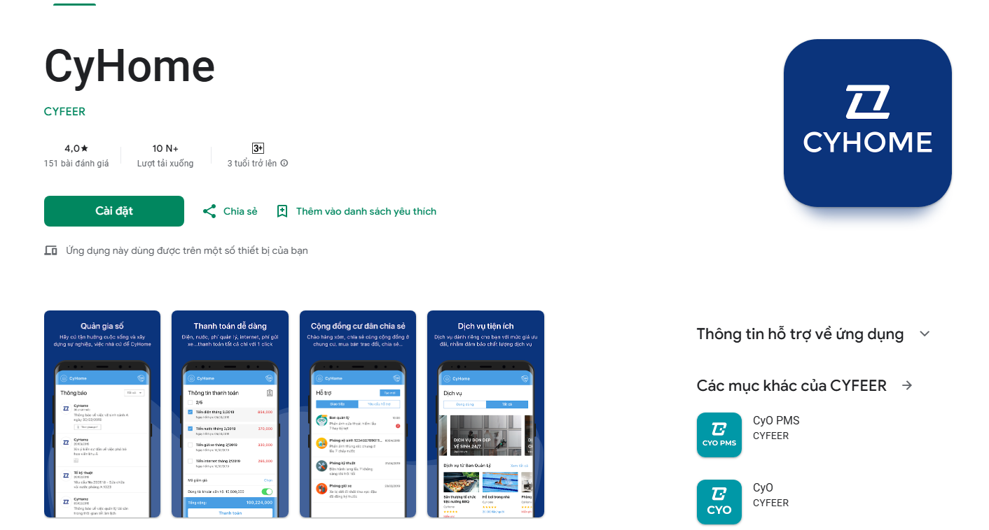

    - PiHome - Hệ sinh thái thanh toán và tiện ích
- Triết lý sản phẩm: PiHome định vị là một cổng kết nối dịch vụ (Service Gateway).
- Cách tiếp cận: Tập trung giải quyết bài toán "Tiền lẻ" và "Thanh toán không tiền mặt". Họ tích hợp sâu với các ví điện tử (MoMo, ZaloPay, ViettelPay).
- Đặc điểm kỹ thuật: Kiến trúc hệ thống hướng tới việc tích hợp API với bên thứ 3 (Third-party vendors) như dịch vụ giặt ủi, gọi gas, giúp việc nhà.
- Hạn chế: Giống như CyHome, PiHome vẫn quản lý tài sản theo danh sách. Họ không có tư duy về quản lý không gian (Spatial Management). Việc báo cáo sự cố vẫn là mô tả bằng văn bản (Text-based), gây khó khăn cho việc định vị chính xác trong một khu đô thị rộng hàng trăm héc-ta.

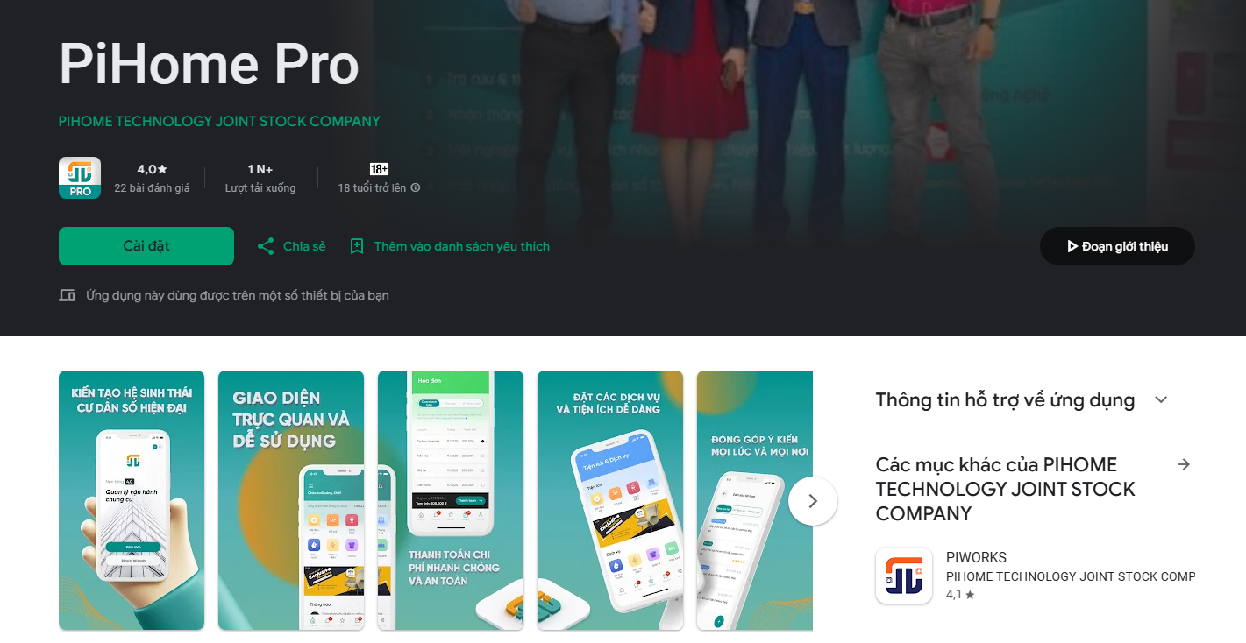

- Phân tích và đánh giá sự khác biệt
Sau khi khảo sát thị trường, báo cáo tập trung phân tích sâu vào hai nền tảng đại diện là CyHome và PiHome. Việc phân tích này không nhằm mục đích hạ thấp đối thủ, mà để nhìn nhận khách quan các rào cản công nghệ và tìm ra "Đại dương xanh" (Blue Ocean) cho đề tài đồ án.
  - Phân tích Điểm mạnh và Điểm yếu của các ứng dụng hiện hành (CyHome & PiHome)
Các ứng dụng này đã tồn tại trên thị trường nhiều năm, họ có lợi thế về sự trưởng thành của sản phẩm nhưng cũng bộc lộ những hạn chế về mặt công nghệ cũ.
Tiêu chí phân tích | Điểm Mạnh (Strengths) | Điểm Yếu (Weaknesses)
1. Nghiệp vụ Quản lý & Tài chính | Độ hoàn thiện cao (Kế toán, công nợ, lãi chậm nộp). Hỗ trợ Pháp lý (e-Invoice, báo cáo thuế). Tích hợp Thanh toán (VNPay, MoMo, Visa) có gạch nợ tự động. | Cồng kềnh, phức tạp (Admin Dashboard rối). Cứng nhắc, khó tùy biến cho mô hình đặc thù.
2. Trải nghiệm Người dùng (UX/UI) | Tính ổn định cao, ít crash. Giao diện chuẩn doanh nghiệp, nghiêm túc. | Nhàm chán, khô khan (chủ yếu là List view, thiếu Visual/Gamification). Khó sử dụng cho người già (User Flow nhiều bước).
3. Quản lý Không gian & Hạ tầng | Quản lý tài sản chi tiết theo danh mục (mã, ngày mua, khấu hao). | "Mù" về không gian (Spatially Blind) - không có Bản đồ trực quan. Khó định vị sự cố (phải mô tả bằng lời). Không hỗ trợ điều hướng (chỉ đường).
4. Tính năng Cộng đồng & Xã hội | Hệ thống thông báo (Push Notification) nhanh và chính xác. | Tương tác một chiều (BQL nói - Cư dân nghe). Thiếu không gian tương tác ngang hàng (Peer-to-Peer). Thiếu tính năng gắn kết (Group, Event, Market nội bộ).
5. Công nghệ & Xu hướng mới | Hệ sinh thái đối tác tốt (gọi gas, nước, giúp việc). | Lạc hậu về AI & IoT. Quy trình thủ công (nhập liệu, duyệt). Chưa ứng dụng AI để dự báo sự cố/phân tích dữ liệu lớn.

  - Tổng hợp Bài học rút ra và Định hướng phát triển cho Hệ thống đề xuất
Từ bảng phân tích trên, chúng ta rút ra được các "Khoảng trống thị trường" (Market Gaps). Đây chính là cơ sở để định hình tính năng cho 3 module của đồ án, đảm bảo tính Mới mẻ và Khác biệt.
Vấn đề từ Đối thủ (Pain Points) | Bài học rút ra (Lessons Learned) | Ứng dụng vào Hệ thống của tôi (Action Plan) | Module đảm nhiệm
Vấn đề 1: Quản lý dựa trên danh sách văn bản (List-based) rất khó hình dung trong khu đô thị rộng lớn. | Bài học về Trực quan hóa: - Thay đổi tư duy từ "Quản lý dòng dữ liệu" sang "Quản lý không gian thực". - Một tấm bản đồ có giá trị hơn 1000 dòng text mô tả. | Triển khai Map-centric UI: - Xây dựng giao diện lấy Bản đồ làm trung tâm. - Mọi đối tượng (căn hộ, sự cố, nhân viên, tiện ích) đều được hiển thị dưới dạng các Pin/Marker trên bản đồ số. | Module 1: Dịch vụ & Bản đồ
Vấn đề 2: App chỉ dùng để đóng tiền, cư dân rất ít khi mở App (Low Engagement). | Bài học về Sự gắn kết: - App không thể chỉ là công cụ hành chính. - Nó phải là một mạng xã hội, nơi diễn ra cuộc sống hàng ngày của cư dân. | Xây dựng Mạng xã hội định danh: - Tạo ra môi trường để cư dân thảo luận, mua bán, lập hội nhóm. - Biến App thành một "Facebook thu nhỏ" của khu đô thị, tăng tần suất sử dụng hàng ngày. | Module 3: Mạng xã hội cư dân
Vấn đề 3: Quy trình thụ động (Reactive) - hỏng mới sửa, có khiếu nại mới giải quyết. | Bài học về Sự chủ động (Proactive): - Công nghệ hiện đại phải giúp con người dự báo trước vấn đề. - Thay vì giải quyết hậu quả, hãy ngăn chặn nguyên nhân. | Tích hợp AI dự báo: - Sử dụng AI để dự báo lịch bảo trì thiết bị trước khi hỏng. - Sử dụng AI phân tích cảm xúc (Sentiment Analysis) để phát hiện sớm các bức xúc của cư dân. | Module 2: Quản lý khu & AI Core
Vấn đề 4: Nghiệp vụ tài chính của đối thủ quá phức tạp và hoàn thiện, khó cạnh tranh trực tiếp. | Bài học về Lựa chọn chiến lược: - Không nên "lấy trứng chọi đá". - Không cố gắng sao chép hệ thống kế toán hoàn thiện của đối thủ. | Chiến lược né tránh & Tập trung: - Đơn giản hóa tối đa module tài chính (chỉ làm ở mức cơ bản). - Dồn toàn bộ nguồn lực vào các tính năng "Smart City" (Bản đồ, AI, IoT mô phỏng) để tạo điểm nhấn khác biệt. | Chiến lược chung
Vấn đề 5: Nhân viên kỹ thuật/bảo vệ phải di chuyển rất nhiều nhưng thiếu công cụ hỗ trợ tối ưu. | Bài học về Tối ưu vận hành: - Trong khu đô thị rộng, chi phí thời gian di chuyển là rất lớn. - Cần công cụ hỗ trợ điều phối luồng di chuyển. | Tính năng Điều hướng thông minh: - Hệ thống tự động gợi ý lộ trình di chuyển tối ưu cho nhân viên bảo vệ/kỹ thuật trên bản đồ. - Giúp xử lý nhiều sự cố nhất trong thời gian ngắn nhất. | Module 1 & 2

- Điểm mạnh và những tính năng đột phá
Hệ thống đề xuất không chạy đua về độ sâu nghiệp vụ tài chính với các đối thủ (CyHome, PiHome), mà tập trung vào mô hình All-in-One thực sự dành cho khu chung cư vừa và nhỏ. Với kiến trúc 1 module Base + 3 module nhỏ (Quản lý tài sản – Quản lý dân cư – Quản lý dịch vụ), hệ thống mang lại 3 điểm mạnh đột phá sau::

  - Module Base (Core System) – Nền tảng thống nhất dữ liệu
Đây là “trái tim” của toàn bộ hệ thống, đảm bảo tất cả dữ liệu được chia sẻ thời gian thực giữa 3 module con (không cần nhập lại nhiều lần).
Giao diện quản trị web đơn giản, dễ sử dụng ngay cả với nhân viên BQL lớn tuổi.
Hỗ trợ phân quyền rõ ràng (BQL – Nhân viên kỹ thuật – Cư dân) và log hoạt động đầy đủ.
  - Module Quản lý Tài sản – Quản lý tài sản chung cư chuyên sâu và dễ tra cứu
Quản lý toàn bộ tài sản cố định và tài sản ngắn hạn (thang máy, máy bơm, hệ thống điện nước, camera, ghế đá, cây xanh, hố ga…).
Theo dõi tình trạng tài sản theo vòng đời (mua sắm – bảo trì – khấu hao – thanh lý).
Lập lịch bảo trì định kỳ tự động và nhắc nhở qua App. Đột phá: Sử dụng giao diện dạng danh sách + thẻ (card view) kết hợp tìm kiếm nhanh theo vị trí tầng/block, giúp nhân viên kỹ thuật tìm đúng thiết bị chỉ trong 10 giây thay vì phải lục sổ sách hoặc đi hỏi lung tung.
  - Module Quản lý Dân cư – Hồ sơ cư dân chính xác và thu phí minh bạch
Quản lý đầy đủ thông tin nhân khẩu (căn hộ, chủ hộ, thành viên, phương tiện, thẻ cư dân).
Tự động tính và nhắc nợ phí quản lý, phí dịch vụ, phí gửi xe theo từng hộ.
Cư dân có thể xem hóa đơn, lịch sử thanh toán và nộp phí trực tiếp qua App (tích hợp VNPay/MoMo cơ bản). Đột phá: Tự động phát hiện trùng lặp hồ sơ (tên giống, số điện thoại giống, căn hộ giống) và cảnh báo ngay khi nhập liệu, tránh sai sót thu phí sai chủ hộ – vấn đề rất phổ biến ở các chung cư cũ.
  - Module Quản lý Dịch vụ – Xử lý sự cố nhanh và dịch vụ tiện ích
Quản lý toàn bộ ticket/phàn nàn của cư dân (hỏng thang máy, nước yếu, vệ sinh, an ninh…).
Phân công tự động cho nhân viên kỹ thuật/bảo vệ theo block/tầng. • Theo dõi tiến độ xử lý ticket theo thời gian thực (trạng thái: Mới – Đang xử lý – Hoàn thành).
Quản lý các dịch vụ bổ sung (gửi xe, giữ trẻ, giặt ủi, internet…). Đột phá: Cư dân chỉ cần chụp ảnh + mô tả ngắn → hệ thống tự động gán ticket cho đội ngũ phù hợp và gửi thông báo tiến độ, giúp thời gian xử lý trung bình giảm từ 2-3 ngày xuống còn 4-6 giờ.

- Điểm yếu và các rào cản thực tế
Là một đồ án tốt nghiệp, hệ thống cần thẳng thắn thừa nhận những giới hạn so với các sản phẩm thương mại đã phát triển hàng thập kỷ:
  - Độ sâu về Nghiệp vụ Tài chính - Kế toán (Financial Depth)
Thực tế đối thủ: CyHome có thể xử lý các nghiệp vụ kế toán phức tạp: khấu trừ thuế, phân bổ chi phí, quản lý dòng tiền, tích hợp trực tiếp với SAP/Oracle hoặc Core Banking của ngân hàng.
Giới hạn của Đồ án: Hệ thống chỉ dừng lại ở mức "Ghi nhận doanh thu và chi phí". Không thể xử lý các nghiệp vụ kế toán chuyên sâu (Báo cáo thuế, Hạch toán kép) và không thể kết nối API thanh toán thực (Live Payment) do yêu cầu bảo mật khắt khe (chứng chỉ PCI DSS).
  - Khả năng tích hợp Phần cứng IoT (Hardware Integration)
Thực tế đối thủ: Các app hiện nay đã kết nối vật lý với Barrier bãi xe (quẹt thẻ tự động mở), hệ thống Intercom, FaceID thang máy.
Giới hạn của Đồ án: Do không có thiết bị phần cứng thực tế và kinh phí hạn hẹp.
  - Vấn đề về Dữ liệu cũ và Thói quen người dùng (Legacy & Adoption)
Thực tế: Các khu đô thị cũ đã quen dùng Zalo/Facebook và đóng tiền mặt. Việc chuyển đổi họ sang dùng App mới với bản đồ số là một rào cản lớn về thay đổi hành vi (Change Management).
Giới hạn: Đồ án chưa thể đưa ra giải pháp chi tiết cho chiến lược triển khai (Deployment Strategy) và đào tạo người dùng quy mô lớn.

- Đề xuất giải pháp và công nghệ
  - Kiến trúc hệ thống
Hệ thống được chia làm 3 Module chính, hoạt động độc lập nhưng chia sẻ chung cơ sở dữ liệu:
- Module Dịch vụ & Bản đồ (Map Services)
- Module Quản lý Khu (Core Management)
- Module Mạng xã hội Cư dân (Social Network)
  - Chi tiết các Phân hệ và Tích hợp AI
    - Module 1: Dịch vụ & Bản đồ (Map-centric Services)
Đây là giao diện chính giúp trực quan hóa toàn bộ hoạt động của khu đô thị.
Chức năng:
- Hiển thị bản đồ số (Digital Map) của khu đô thị.
- Định vị vị trí sự cố, tài sản công cộng (ghế đá, cột đèn), và vị trí nhân viên bảo vệ.
- Cư dân có thể tìm kiếm tiện ích (ATM, Siêu thị, Gym) ngay trên bản đồ.
Tích hợp AI: Tối ưu hóa lộ trình (Pathfinding AI)
- Vấn đề: Trong các khu đô thị rộng lớn, nhân viên kỹ thuật/bảo vệ mất nhiều thời gian di chuyển lòng vòng để xử lý nhiều sự cố rải rác.
- Giải pháp: Sử dụng thuật toán tìm đường A (A-Star)* hoặc Dijkstra.
- Hoạt động: Khi nhân viên nhận danh sách 5 điểm cần đi tuần tra hoặc sửa chữa, AI sẽ tính toán và vẽ ra lộ trình di chuyển ngắn nhất trên bản đồ để tiết kiệm thời gian và sức lực.
    - Module 2: Quản lý Khu (Resource Management)
Đây là phân hệ Back-office dành cho Ban quản lý để vận hành hệ thống.
Chức năng:
- Quản lý hồ sơ cư dân (Nhân khẩu học).
- Quản lý tài sản, cơ sở vật chất.
- Quản lý các yêu cầu/phàn nàn (Tickets).
Tích hợp AI: Phát hiện trùng lặp dữ liệu (Data Deduplication AI)
- Vấn đề: Dữ liệu nhập từ nhiều nguồn (Excel cũ, nhập tay) thường xảy ra tình trạng "Rác dữ liệu". Ví dụ: Cư dân "Nguyễn Văn An" bị nhập 2 lần do lỗi chính tả hoặc không dấu ("Nguyen Van An"), dẫn đến sai sót khi tính phí quản lý hoặc cấp thẻ cư dân.
- Giải pháp: Sử dụng Học máy (Machine Learning) với kỹ thuật Fuzzy Matching (Khớp mờ) và Levenshtein Distance.
- Hoạt động: AI tự động quét toàn bộ cơ sở dữ liệu cư dân/tài sản. Nếu phát hiện 2 hồ sơ có độ tương đồng >90% (ví dụ giống SĐT, giống số căn hộ nhưng tên hơi khác), hệ thống sẽ cảnh báo "Nghi ngờ trùng lặp" và đề xuất gộp (Merge) hồ sơ để làm sạch dữ liệu.
    - Module 3: Mạng xã hội Cư dân (Social Network)
Môi trường tương tác số dành riêng cho cư dân đã được định danh.
Chức năng:
- Bảng tin (Newsfeed), Bình luận, Like, Share.
- Tạo nhóm (Group) sở thích: CLB Chạy bộ, CLB Yêu thú cưng.
- Marketplace: Mua bán đồ cũ trong khu dân cư.
Tích hợp AI: Phân tích cảm xúc (Sentiment Analysis AI)
- Vấn đề: Ban quản lý rất khó nắm bắt được mức độ hài lòng thực sự của cư dân thông qua hàng ngàn bình luận mỗi ngày.
- Giải pháp: Sử dụng công nghệ NLP (Xử lý ngôn ngữ tự nhiên).
- Hoạt động: AI tự động "đọc" các bài đăng/bình luận. Hệ thống sẽ phân loại cảm xúc thành: Tích cực (Hài lòng), Tiêu cực (Bức xúc), hoặc Trung tính. Nếu chỉ số Tiêu cực tăng đột biến (ví dụ nhiều người than phiền về "nước bẩn"), hệ thống sẽ gửi Cảnh báo khẩn cấp (Alert) để Ban quản lý xử lý khủng hoảng ngay lập tức.

Luồng hoạt động

